

业务过程文档

二手车交易系统



学院：南京大学软件学院

成员：孙旭 夏志伟 谭昕玥 田泽昱

完成日期：2016年10月16日

目录

1. 引言 3

1.1 编制的目的 3

1.2 参考文献 3

2. 过程识别 3

2.1获取业务过程描述 3

2.2 业务过程分析 5

2.2.1上下文环境 5

2.2.2步骤 5

2.2.3数据流 5

2.2.4 参与者 6

2.2.5 职责分配 6

2.2.6 详细信息 6

2.3 绘制业务过程图 7

# 引言

## 1.1 编制的目的

目标分析能够表达问题、目标、特性之间的依赖关系，所以能够完成较为复杂系统的前景与范围定义任务，但是仍然有些系统的目标、特性（尤其是涉众任务）之间存在着极其紧密的关系，远超过目标模型链接关系的表述能力，典型情况是系统中存在着复杂的业务过程，这时就需要使用业务过程模型，进行业务过程分析，

## 参考文献

丁二玉 《需求工程——软件建模与分析》（第二版）

# 过程识别

## 2.1获取业务过程描述

某客户要求开发一个二手车交易平台，其主要目的是盈利。根据市场调研结果，开发人员发现买家和卖家作为系统的主要用户，需求包括：

① 能够尽快发布买车需求和二手车车源信息

1. 能够尽快找到交易对象

③ 提高交易双方对交易结果的满意程度

④ 能够简化交易流程。

系统预期的基本活动如下：

1.卖家注册，申请发布车源信息；

2.卖家填写车源的基本信息；

3.第三方评估机构评估车辆，返回估价和评估报告；

4.如果审核通过，卖家发布车源信息；

5.如果买家选中某二手车，就向系统发出讯号，系统提供卖方信息，供买卖双方取得直接联系；

6.买家验车；

7.如果买卖双方洽谈好价格，买方确认买车，卖方确认卖车，系统代拟合同；

8.买卖双方签订合同；

9.买方付首款，系统监管资助金；

10.交易系统派遣业务员协助买卖双方进行过户；

11.买方付尾款；

12.系统将全款付给卖方。

（以上为成功的交易流程）

当买卖双方取消交易时：

1.若买家没有付款，直接取消交易；

2.若买家已经付了收款，系统将首款退还给买家；

3.若买家已经付了尾款，则默认交易已完成，不得取消交易。

## 2.2 业务过程分析

### 2.2.1上下文环境

确定活动图上下文环境。活动图是对业务过程的描述，建立过程图首先要确定业务过程的处理界限。

整个业务过程以卖家发布车源信息开始，到交易完成结束。卖家和买家注册的问题不属于业务过程范围，可以不予处理。卖家和买家中途取消交易的申请也不再业务过程范围内，可以另行描述取消交易申请的过程。

### 2.2.2步骤

分析业务过程中主要处理步骤的行为。复杂的业务过程总是会按照一定的步骤顺序执行，要发现并列举这些主要的处理步骤，分析清楚这些步骤之间的先后衔接顺序。

可以发现下列几个步骤行为：（卖家）申请发布车源信息、（评估机构）评估车辆、（卖家）发布车辆信息、（买家）选择车辆、（买家）验车、（交易系统）拟合同、（买卖双方）签订合同、（买家）付首款、（买家）付尾款、（资金监管人员）监管资金、（资金监管人员）打款给卖家、（卖家）收款、交易取消。

### 2.2.3数据流

分析业务过程的主要数据流。业务过程往往会利用数据的传递作为工作衔接的重要手段，要发现这些具有重要意义的被传送数据，并分析这些数据在业务过程中不同步骤下的状态差异。

需要传递的数据流有：车辆基本信息，卖家提交供系统审核；代售车辆信息，卖家发布供买家查看；首款，买家交给资金监管处监管；尾款，买家交给资金监管处监管；全款，资金监管处交付卖家。（其中车辆的提货由买卖双方线下完成，系统不参与其中）。

### 2.2.4 参与者

识别参与者。在复杂的业务过程中识别主要的流程参与者。这些参与者将分享业务过程中的各项职责与行为，构成活动图中的不同泳道，并将处理步骤和数据流的传递组织起来。

参与者包括买方、卖方、资金监管员、交易系统、评估机构。车辆基本信息*（数据流）*，卖家提交供系统审核；代售车辆信息*（数据流）*，卖家发布供买家查看；首款*（数据流）*，买家交给资金监管处监管；尾款*（数据流）*，买家交给资金监管处监管；全款*（数据流）*，资金监管处交付卖家。

### 2.2.5 职责分配

进行职责分配，将业务过程的处理步骤划分到不同的泳道，并将处理步骤和数据流的传递组织起来，建立活动图：

按照2.2.2和2.2.3的描述内容建立泳道框架，分配动作，初步连接控制流和数据流。

### 2.2.6 详细信息

添加活动图的详细信息，完善活动图描述。

* 首款、尾款和全款的数据流转比较关键，必须使用同步协调；合同的拟定和签订也必须使用同步协调；其他的流转都可以使用异步协调——通过共享系统数据实现异步通信。
* 在描述过程中，如果卖家提供的车源信息没有通过审核，会导致业务过程的失败。但事实上，由于交易过程的复杂性，活动中还可能存在其他业务过程失败的场景，在实践中还需要进一步展开获取。
* 描述中表明取消交易是复杂行为，可以建立活动图。实际上，协助过户也是一个复杂的过程，需要为其建立活动图，但由于过户活动是过户业务员协助买卖双方完成的线下活动，在这里不做赘述。在实践中，该活动需要继续获取细节。
* 分析业务过程中是否有异常，补充异常处理。
* 是重要检查令牌平衡，修正不平衡的节点。

## 2.3 绘制业务过程图

主要业务过程

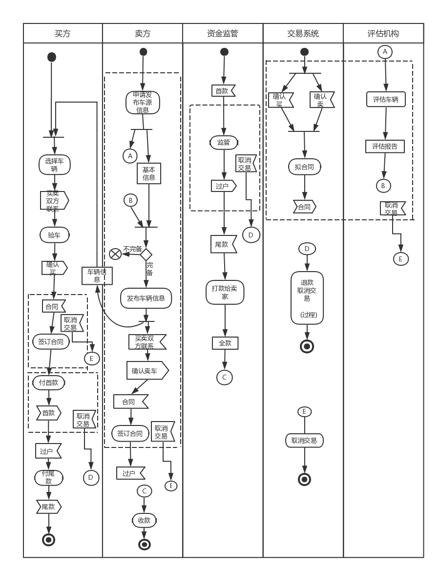

**异常流程**

